Andrés Fernández Pereira - Tarea3_Creacion oportunidades

Creación de oportunidades en Odoo

Crearemos una oportunidad en Odoo. Pasos para realizar la tarea:

Creación de una oportunidad en la fase inicial:
o Nombre "Ventas [tu_nombre]", no le asocies cliente, y configura un
ingreso estimado de 6000 €. Guarda la oportunidad.
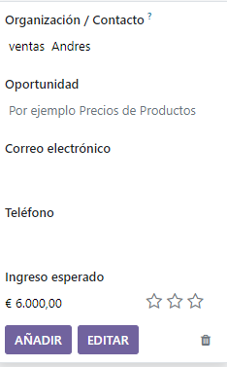

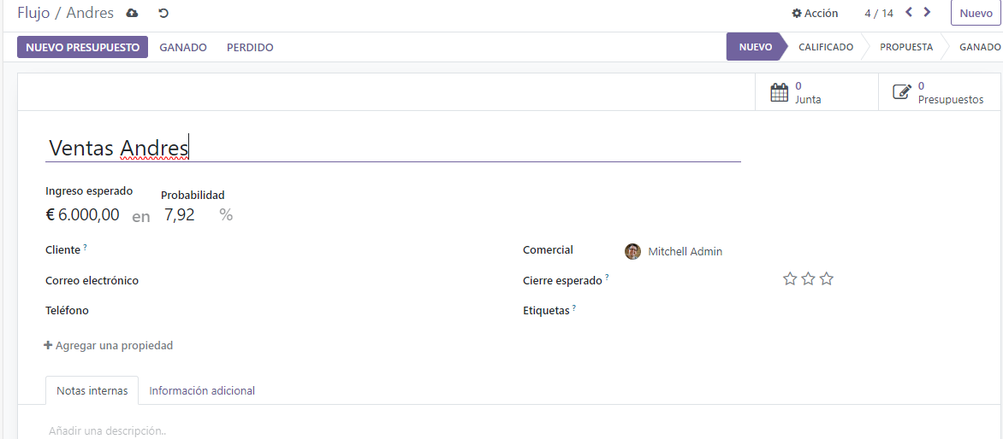

o Desde la vista previa, planifica una actividad de tipo reunión que tendrá
lugar el 20 de Diciembre de 2023, y configura la prioridad más alta.
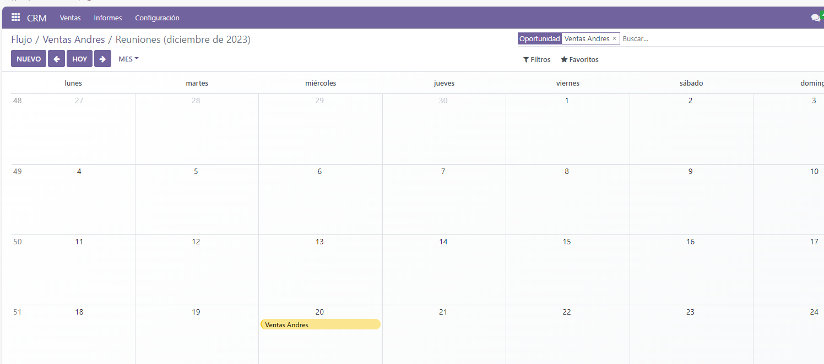

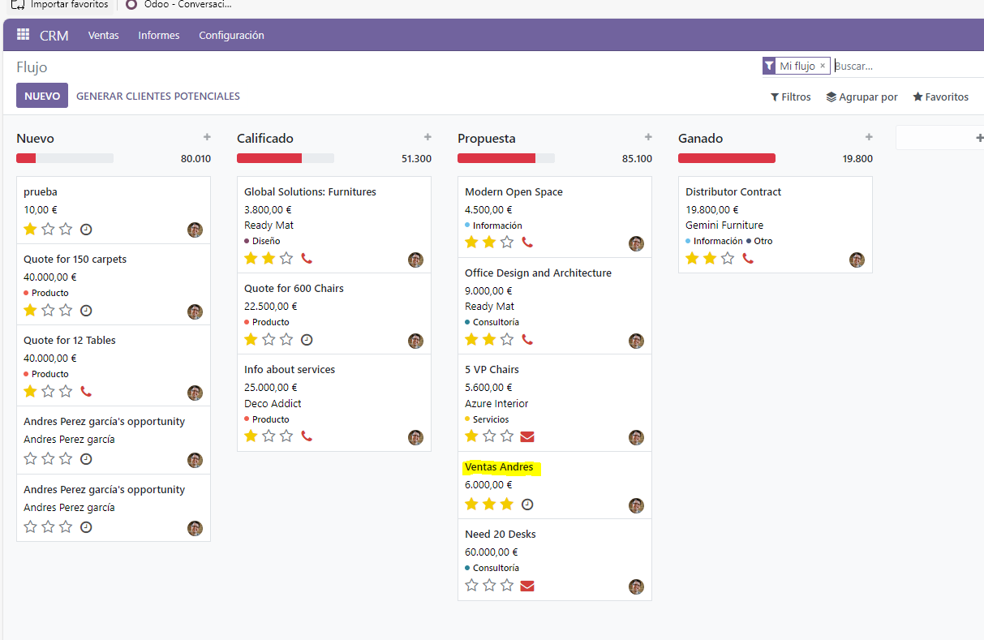

o Edita la ficha de la oportunidad. Configura el cierre previsto para el 1 de
Junio, incluye una nueva categoría llamada “Instalación" que deberás
crear. En la sección de seguimiento indica que la oportunidad proviene
de una campaña de "Black Friday" que fue distribuida por Facebook.
Comprueba en la ficha que aparece la reunión que configuraste en el
punto anterior y añade una nota al seguimiento “Instalación de
mobiliario en oficina de cliente"

